Наши выпускники 2017год
С 05 по 19 мая 2017года прошли выпускные вечера для детей четырёх подготовительных к школе групп. Педагоги и родители постарались, чтобы праздничные мероприятия запомнились дошкольникам на всю жизнь. Дети и педагоги подготовили для родителей песни и танцы, соревновались в смекалке, знании букв и цифр. А затем родители участвовали в занимательных конкурсах: складывали слова из букв, прикрепленных на спины, собирали портфель в школу и на работу и т.д. Мамы выпускников подарили гостям и детям зажигательный флэш-моб. В завершении праздника дети запускали в небо шары желаний! Надеемся, что загадали дошколята отличную учёбу в школе, новых друзей и хорошо отдохнуть летом.
Наши выпускники, в добрый путь! Мы гордимся вами!
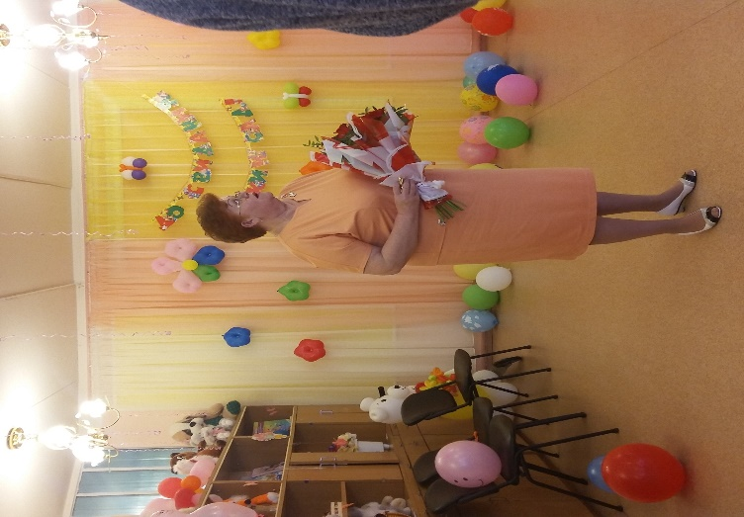 | 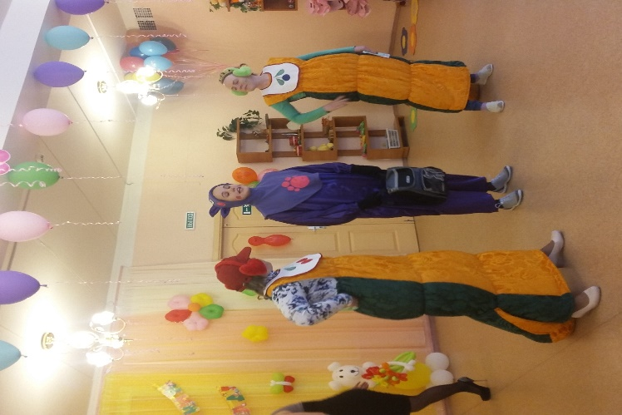

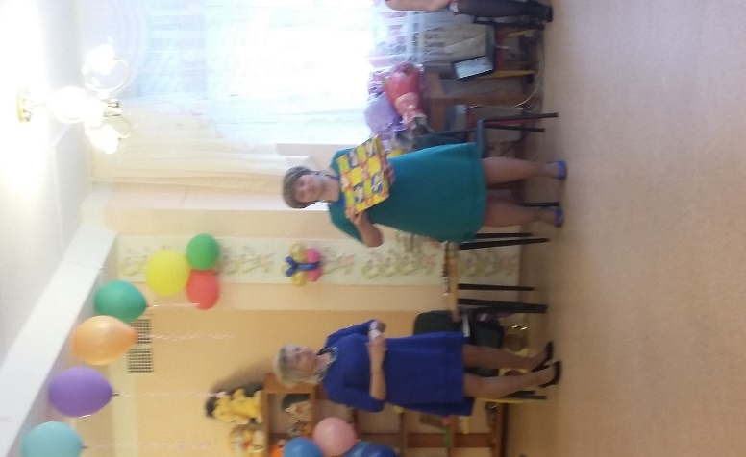  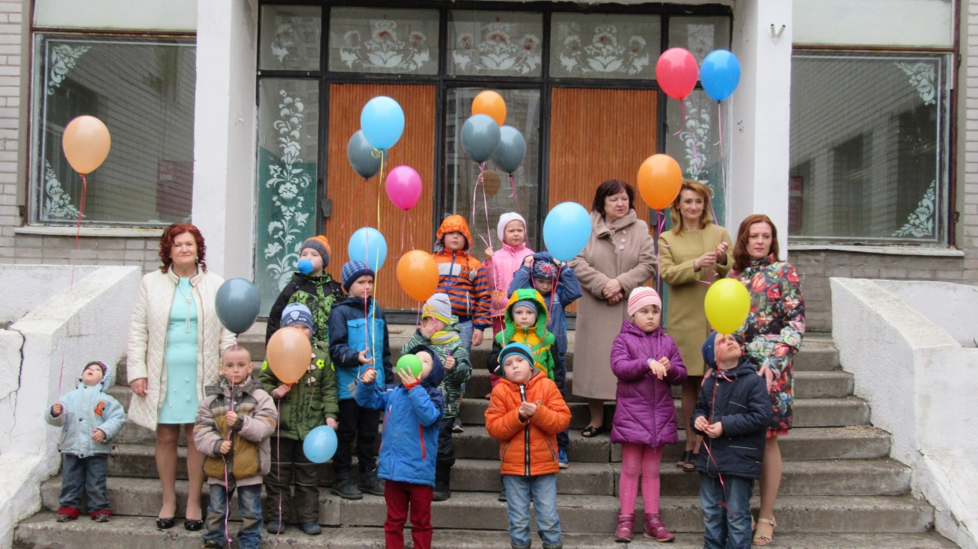 | 